Ամունդի-Ակբա Ասեթ Մենեջմենթ
Կուտակային կենսաթոշակային ֆոնդերի եկամտաբերությունն
առ 30.06.2022թ.

2022թ. երկրորդ եռամսյակում միջազգային ֆինանսական շուկաները շարունակել են կրել այն բացասական ազդեցությունը, որը պայմանավորված էր համաշխարհային մատակարարման շղթաների խաթարումներով, հատկապես ռուս-ուկրաինական հակամարտությունից հետո, որը բերեց տնտեսական հեռանկարների մասով անորոշությունների մեծացմանը։ Արդյունքում՝ ս․թ․ առաջին կիսամյակի արդյունքներով գրեթե բոլոր ակտիվների դասերն արձանագրեցին բացասական եկամտաբերություն (քիչ բացառություններից էին թերևս հումքային ապրանքները)։
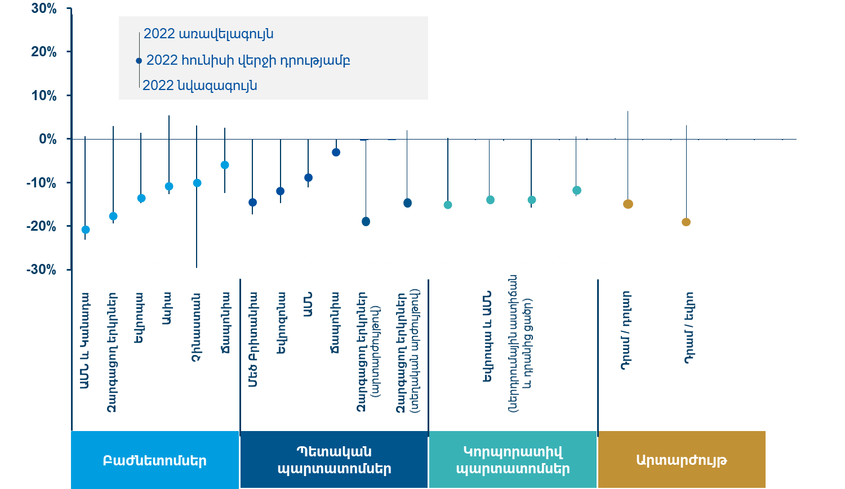

Ամունդի-Ակբայի կողմից կառավարվող կենսաթոշակային ֆոնդերն անմասն չմնացին վերը նկարագրված իրադարձություններից՝ 2022թ․ առաջին կիսամյակի արդյունքներով արձանագրելով եկամտաբերության հետևյալ ցուցանիշները`

- -5.1% կայուն եկամտային ֆոնդ (AMFIX)
- -9.3% պահպանողական ֆոնդ (AMCON)
- -10.4% հավասարակշռված ֆոնդ (AMBAL):

Ֆոնդերի բացասական եկամտաբերությունը պայմանավորված է եղել արտասահմանյան բաժնետոմսերի գների, արտասահմանյան և հայաստանյան պարտատոմսերի գների, ինչպես նաև ԱՄՆ դոլար և եվրոյի նկատմամբ ՀՀ դրամի կտրուկ արժևորմամբ։ Վերջինիս բացասական ազդեցությունը որոշակի մեղմվել է Ամունդի-Ակբայի կողմից կենսաթոշակային ֆոնդերի հայաստանյան ներդրումների կառավարման մեջ առաջին անգամ հեջավորման գործիքի կիրառման արդյունքում։
Կարևոր է նշել նաև, որ ֆոնդերի՝ ս․թ․ առաջին կիսամյակում արձանագրած վնասները իրացված չեն, այսինքն այդ վնասները չեն ձևավորվել ֆոնդերի ներդրումների վաճառքի արդյունքում։ Սա նշանակում է, որ ֆինանսական շուկաների վերականգնման պայմաններում ֆոնդերի եկամտաբերության ցուցանիշները ևս կվերականգնվեն։ Ավելին, տարբեր արժեթղթերի գների ցածր մակարդակը ֆոնդերին հնարավորություն են ընձեռում նոր ներդրումներն իրականացնել առավել նպաստավոր պայմաններով՝ բերելով ֆոնդի եկամտաբերության առաջանցիկ աճին, ֆինանսական շուկաների վերականգնմանը զուգահեռ։ Բացի այդ, ներկա պահին ապագա կենսաթոշակառուների կողմից հատկացվող միջոցների կուտակման փուլն է, ուստի մասնակիցները կենսաթոշակ ստանալու նպատակով ստիպված չեն ֆոնդի իրենց փայերը մարել ցածր արժեքով:
Կենսաթոշակային ֆոնդերի ակտիվների կառավարումն ունի երկարաժամկետ ռազմավարություն, և հետևաբար դրանց եկամտաբերությունը անհրաժեշտ է դիտարկել երկարաժամկետ կտրվածքով: Ըստ այդմ, Ամունդի-Ակբայի կողմից կառավարվող կենսաթոշակային ֆոնդերը ստեղծման պահից (2014թ.) մինչ օրս ապահովել են 72-76% կուտակային եկամտաբերություն, որը համարժեք է ստեղծման պահից միջին տարեկան 6.8-7.0% եկամտաբերության՝ կախված ֆոնդի տեսակից:
Եթե նշված եկամտաբերությունը վերածենք դրամային արտահայտության, ապա այն կկազմի շուրջ 22 մլրդ դրամ եկամուտ։
22 մլրդ
233 մլրդ
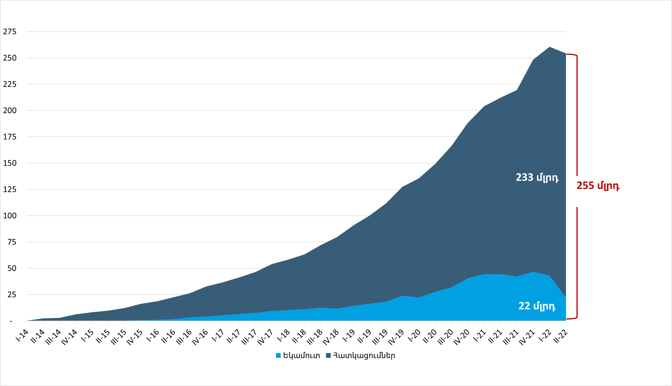

Ինչպես ներկայացված է ստորև բերված գծապատկերում՝ տարբեր իրադարձություններով պայմանավորված, նախկինում ևս ֆոնդերն արձանագրել են եռամսյակային բացասական եկամտաբերություն, սակայն նշված բոլոր դեպքերին հաջորդել են եկամտաբերության աճի երկար ժամանակահատվածներ։
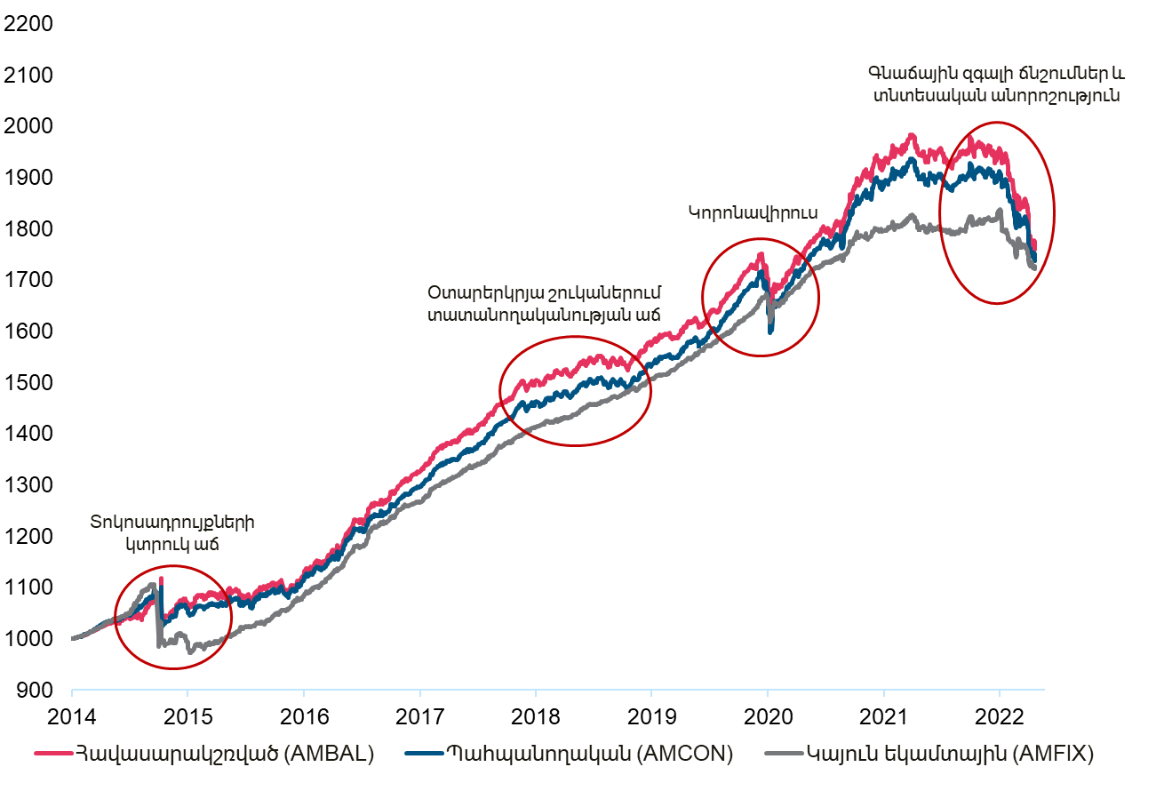

Այսպիսով, կարող ենք ամփոփել․
- կենսաթոշակային ֆոնդերի եկամտաբերությունը պետք է գնահատել երկարաժամկետ հատվածում, որը հնարավորություն է տալիս չեզոքացնել կարճաժամկետ տատանումների բացասական ազդեցությունը եկամտաբերության վրա,
- դիվերսիֆիկացիան և ներդրումային ռիսկերի նվազեցման նոր գործիքի կիրառումը հնարավորություն են տվել մեղմել բացասական ազդեցությունը ֆոնդերի եկամտաբերության վրա,
- տարբեր արժեթղթերի գների ցածր մակարդակը ֆոնդերին հնարավորություն են ընձեռում նոր ներդրումներն իրականացնել առավել նպաստավոր պայմաններով,
- ֆոնդերի՝ ս․թ․ առաջին կիսամյակում արձանագրած վնասները իրացված չեն, և կուտակային կենսաթոշակային համակարգի շահառուները կենսաթոշակ ստանալու նպատակով ստիպված չեն ֆոնդի իրենց փայերը մարել ցածր արժեքով:

Աղբյուրը՝ Ամունդի հետազոտական կենտրոն:
Ֆոնդի եկամտաբերության նախկին ցուցանիշները չեն հանդիսանում հստակ կողմնորոշիչ ընթացիկ կամ ապագա եկամտաբերության ցուցանիշների համար:
Ֆոնդերի եկամտաբերությունը հրապարակվում է amundi-acba.am-ում:

